Контракт №
на поставку вещевого имущества (футболки) для нужд сотрудников Главного управления МЧС России по Хабаровскому краю
ИКЗ 261272112070027230100100250000000000
КБК 17703101040190049244

г. Хабаровск «____»__________2026 г.

Главное управление Министерства Российской Федерации по делам гражданской обороны, чрезвычайным ситуациям и ликвидации последствий стихийных бедствий по Хабаровскому краю, именуемое в дальнейшем Заказчик в лице временно исполняющего обязанности Первого заместителя начальника Главного управления Суминского Дмитрия Анатольевича, действующего на основании Доверенности № 255-67 от 13.08.2026 года, с одной стороны, и _____________________________, именуемый в дальнейшем «Поставщик», в лице ________________действующий на основании ___________________, с другой стороны, вместе в дальнейшем именуемые Стороны, в соответствии с п.4 ч.1 ст.93 Федерального закона от 05 апреля 2013 года № 44-ФЗ «О контрактной системе в сфере закупок товаров, работ, услуг для обеспечения государственных и муниципальных нужд» заключили настоящий контракт о нижеследующем:

1. ПРЕДМЕТ КОНТРАКТА
1.1. Поставщик обязуется поставить и передать Заказчику товар по наименованию, количеству и качеству согласно Техническому заданию (Приложение №1), являющимися неотъемлемой частью Контракта, а Заказчик (или уполномоченное им лицо) обязуется принять товар и обеспечить его оплату.
2. СРОКИ ПОСТАВКИ ТОВАРА
2.1. Срок поставки товара: с даты заключения контракта до 01.10.2026 г.
2.2. Заказчик обязуется в течение 10 (Десяти) рабочих дней со дня поставки принять товар, либо предоставить мотивированный отказ. Сдача-приемка товара производится путем подписания акта приема-передачи (товарной накладной), счета и/или счета-фактуры полномочными представителями обеих сторон.
2.3. Настоящий контракт вступает в силу с момента подписания и действует до 30.11.2026 г.
3. ЦЕНА КОНТРАКТА И ПОРЯДОК РАСЧЕТОВ
3.1. Цена настоящего Контракта составляет ____________ (Сумма прописью) рублей _____ копеек (НДС не облагается/включая НДС).
3.2. Цена контракта является твердой и не изменяется на весь срок действия контракта.

3.3. Оплата по контракту осуществляется в безналичном порядке платежными поручениями на расчетный счет Поставщика, указанный в Контракте.

3.4. Товар оплачивается Заказчиком не позднее 10 рабочих дней со дня подписания документов о приемке на поставленный товар, представленных Поставщиком.
4. ОТВЕТСТВЕННОСТЬ СТОРОН
4.1. В случае невыполнения или ненадлежащего выполнения обязательств по настоящему контракту, стороны несут ответственность в соответствии с положениями ст. 34 Федерального закона от 05 апреля 2013 года № 44-ФЗ «О контрактной системе в сфере закупок товаров, работ, услуг для обеспечения государственных и муниципальных нужд» и Постановлением Правительства РФ от 30.08.2017 № 1042.
4.2. В случае начисления Заказчиком Поставщику неустойки (штрафа, пени) и предъявления требования о возмещении убытков, Стороны подписывают Акт согласования размера неустойки (штрафа, пени) и (или) причиненных убытков (далее – Акт согласования), в котором, помимо размера неустойки (штрафа, пени) и (или) причиненных убытков, подлежащих возмещению, указываются основания начисления и порядок оплаты неустойки (штрафа, пени) и (или) возмещения убытков (уменьшения суммы оплаты по Контракту).
4.3. В случае если подписанным Сторонами Актом согласования предусмотрена оплата неустойки (штрафа, пени) и (или) возмещения убытков путем уменьшения суммы оплаты по Контракту, исполнение обязательства Поставщика по перечислению неустойки (штрафа, пени) и (или) убытков в доход бюджета Российской Федерации возлагается на Заказчика.
5. ПРОЧИЕ УСЛОВИЯ
5.1. Контракт считается исполненным после исполнения каждой из сторон последнего отдельного обязательства.
5.2. В случае разногласий в оценке качества поставленного товара и отказа Поставщика от исправления указанных Заказчиком недостатков, стороны вправе провести экспертизу для принятия окончательного решения о качестве товара. Все расходы, связанные с проведением экспертизы, оплачиваются инициатором проведения экспертизы.
5.3. Все споры, разногласия и требования, возникающие из настоящего контракта или в связи с ним, Стороны будут разрешать в претензионном порядке. Срок для рассмотрения претензий 15 дней с момента ее получения.
5.4. В случае обнаружения Заказчиком недостатков по настоящему контракту, независимо от времени обнаружения таких недостатков, Поставщик обязан устранить все выявленные недостатки за свой счет, в установленный Заказчиком срок.
5.5. В случае не достижения взаимного согласия, возникшие из настоящего контракта или в связи с ним, в том числе касающиеся его заключения, изменения, исполнения, нарушения, расторжения или признания недействительным, подлежат разрешению в Арбитражном суде Хабаровского края.
5.6. В случае изменения юридического адреса или банковских реквизитов, стороны обязаны немедленно уведомить об этом друг друга в 10-дневный срок со дня их изменения.
5.7. Настоящий контракт вступает в силу с момента его подписания и действует до полного исполнения Сторонами всех обязательств по настоящему контракту.
5.8. Настоящий контракт составлен в 2 экземплярах, имеющих одинаковую юридическую силу, по одному для каждой из Сторон.
5.9. Все приложения к контракту являются его неотъемлемой частью и имеют одинаковую юридическую силу.
5.10. К настоящему контракту прилагается
1. Приложение №1: Техническое задание.
2. Приложение №2: Спецификация.

6. Адреса и банковские реквизиты сторон

ПОСТАВЩИК: | ЗАКАЗЧИК:  Главное управление МЧС России  по Хабаровскому краю  Юридический адрес: 680003, Хабаровский край г. Хабаровск, ул. Союзная, 3а.  Почтовый адрес: 680003, Хабаровский край  г. Хабаровск, ул. Союзная, 3а.  тел. (4212) 97-12-39, 97-29-79;  эл. почта: zakypkigy@27.mchs.gov.ru  ИНН 2721120700 КПП 272301001  УФК по Приморскому краю (Главное управление МЧС России по Хабаровскому краю)  ОКЦ № 1 ДГУ Банка России//УФК по Приморскому краю, г. Владивосток,  казначейский счет 03211643000000012006  банковский счет 40102810545370000012  БИК 010507002 ОКТМО 08701000
_________________/______________ | _______________/Д. А. Суминский

Приложение №1
к контракту № _______________
от ___ __________ 2026 г.

ТЕХНИЧЕСКОЕ ЗАДАНИЕ
на поставку вещевого имущества (футболки) для нужд сотрудников Главного управления МЧС России по Хабаровскому краю

Доставка товара: в место поставки осуществляется видом транспорта поставщика, место поставки Хабаровский край, г. Хабаровск ул. Тихоокеанская, 162.

Футболка трикотажная хлопчатобумажная МЧС России по размерам, ассортименту материалов, внешнему виду и качеству изготовления должна соответствовать требованиям настоящего технического задания.
Описание внешнего вида
Внешний вид футболки представлен на рис.1
Футболка свободной формы, из трикотажного полотна, цвет темно-синий. Перед – цельнокроеный. Спинка цельнокроеная. По плечевым швам проложена отделочная строчка шириной 0,6±0,1 см. В верхней части спинки нанесена термотрансферная печать (термопечать) «МЧС РОССИИ» белого цвета. Слова «МЧС РОССИИ» расположенные в два ряда. Рукава втачные, короткие. На левых рукавах нанесены термотрансферной печатью (термопечатью) нарукавные знаки.
Нарукавный знак в виде полукруга символизирующего Государственный флаг Российской Федерации расположен на расстоянии 30 мм от шва втачивания рукава (расположение цветовой гаммы полосок сверху - вниз: белый, синий, красный, синий, цвета). На синем фоне нанесена надпись "Россия" белого цвета, по высоте синего поля.
Воротник-стойка. Плечевой шов и шов втачивания воротника в горловину на уровне спинки обработан бейкой, с трикотажной резинкой.
Требования к футболке.
Физико-гигиенические показатели изделий должны соответствовать нормам по ГОСТ 31228-2014.
Требования к изготовлению.
Раскрой и изготовление футболки – в соответствии с промышленной технологией поузловой обработки трикотажных изделий, все внутренние швы должны быть выполнены на четырехниточном оверлоке. Виды стежков, строчек и швов, применяемых при пошиве, должны соответствовать ГОСТ 10399-87.
Цвет ниток должен соответствовать цвету основного материала.
Полотно изготавливают на однофонтурных и двухфонтурных кругловязальных машинах переплетением кулирная гладь.

Футболки изготавливаются из материалов, указанных в таблице
Таблица
Наименование материала | Назначение материала
Полотно трикотажное хлопчатобумажное, плотность 180 гр/м2 | Для изготовления футболки
Ластичное полотно | Для изготовления воротника футболки
Нитки швейные п/э 50/2 | Для изготовления футболок

Маркировка
Маркировка должна быть нанесена четко, несмываемой краской.
Товарный ярлык должен содержать:
- наименование изделия;
- наименование ткани;
- обозначение размера и роста изделия;

- состав сырья;
- символы по уходу;
- дата выпуска продукции (две последние цифры).
Место крепления товарного ярлыка – в задней части горловины спинки с внутренней стороны.
Упаковка
Упаковка индивидуальная.
Маркировка изделия (товарный ярлык) должна быть хорошо видимой и читаемой без нарушения целостности упаковки.
Футболки должны быть упакованы в одинарный полиэтиленовый мешок.
Требования безопасности
Продукция не должна быть источником выделения в атмосферный воздух и водные вытяжки вредных веществ, уровень которых превышает санитарно-эпидемиологические и гигиенические требования.
Транспортирование и хранение
Транспортирование и хранение готовых изделий – по ГОСТ 3897-2015.

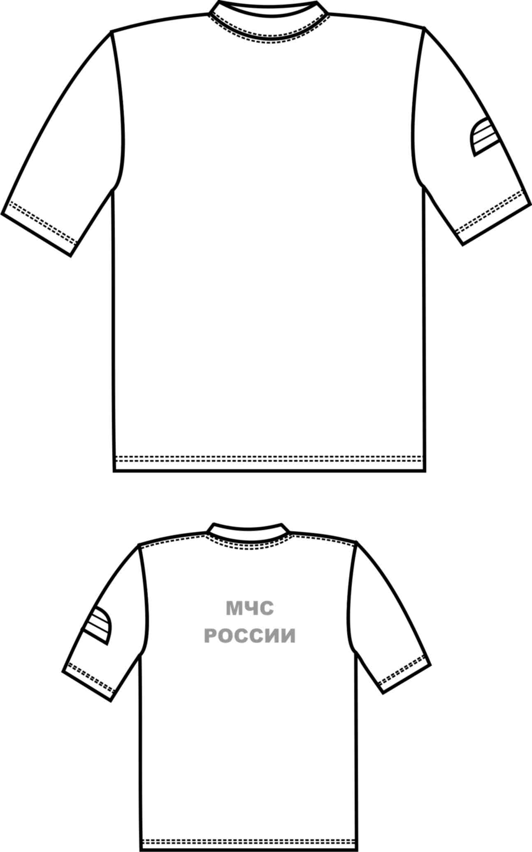
Рис.1. Внешний вид футболки
Логотип «МЧС РОССИИ» на спинке футболки термотрансферная печать (термопечать) белого цвета
размер: 296х105
Размеры и количество футболок
Размер/рост | 44 | 46 | 48 | 50 | 52 | 54 | 56 | 58 | ИТОГО
170 (3) | 10 | 10 |  |  |  |  |  |  | 128
176 (4) |  | 10 | 10 | 10 |  |  |  |  | 128
182 (5) |  |  | 10 | 10 | 10 |  |  |  | 128
188 (6) |  |  | 10 | 10 |  | 10 | 10 | 8 | 128
ИТОГО | 10 | 20 | 30 | 30 | 10 | 10 | 10 | 8 | 128

Гарантии изготовителя
Гарантийный срок эксплуатации изделий не должен составлять менее 1 года.
Гарантийный срок хранения изделий не менее 5 лет.
Весь Товар должен быть изготовлен не ранее 2026 года и должен сопровождаться соответствующими документами и (или) сертификатами.

Условия доставки:
Цена включает в себя - стоимость товара, упаковки, доставку, разгрузку до адреса, снятие товара с транспортного средства и их перемещение на складскую территорию Государственного заказчика, налоги, сборы и прочие расходы которые Поставщик обязан произвести для надлежащего выполнения обязательств, предусмотренных условиями настоящего контракта.

ПОСТАВЩИК:  ______________/ ______________ | ЗАКАЗЧИК:  _______________/ Д. А. Суминский

Приложение №2
к контракту № _______________
от ___ __________ 2026 г.

СПЕЦИФИКАЦИЯ

п/п | Наименование запасных частей | Ед. изм. | Кол-во | Цена (руб.) | Сумма (руб.) | Страна происхождения
1. | Футболка х/б | шт.
2. | Футболка х/б | шт.
 | ИТОГО

ПОСТАВЩИК:  ______________/ _______________ | ЗАКАЗЧИК:  _______________/ Д. А. Суминский

